PARROCCHIE DI SAN LEONARDO E DI SAN GIUSEPPE ARTIGIANO
San Giovanni Rotondo, 8 - 12 novembre 2010

Cristo Signore Risorto
amato e celebrato

I Santi Segni della nostra Salvezza

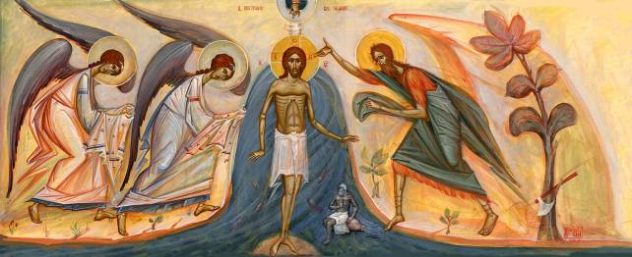

“Predestinandoci a essere per lui figli adottivi
mediante Gesù Cristo”
(Ef 1,5)

Il santo vivificante Battesimo

San Giovanni Rotondo, Lunedì 08 novembre 2010

IL RITO DEL BATTESIMO

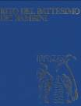

Mi accingo a parlarvi dei sacramenti che avete ricevuto, argomento del quale non sarebbe stato opportuno fornire prima d’ora la spiegazione. In un cristiano, infatti, la fede sta davanti a tutto. Perciò anche a Roma coloro che sono stati battezzati sono chiamati “fedeli”, e il nostro padre Abramo fu giustificato per la fede, non per le opere. Avete dunque ricevuto il battesimo, avete creduto. Non mi è lecito pensare diversamente: non saresti stato chiamato alla grazia, se Cristo non ti avesse giudicato degno della sua grazia.
Dunque, che cosa abbiamo compiuto sabato?
S. Ambrogio, I Sacramenti, 1,1.

Abbiamo trattato ogni giorno di questioni morali, quando si leggevano sia la storia dei patriarchi sia le massime dei Proverbi, affinché formati e istruiti da queste, vi avvezzaste ad entrare nella via dei nostri padri e a percorrere il loro cammino, obbedendo ai precetti divini, affinché, rinnovati mediante il battesimo, osservaste il genere di vita che conviene a quelli che sono stati purificati. Ora il tempo ci invita a parlare dei misteri e a spiegare la natura stessa dei sacramenti; se infatti avessimo ritenuto doverne fare partecipe prima del battesimo chi non era ancora iniziato, si sarebbe giudicato che avevamo tradito un segreto piuttosto che offerto un insegnamento. In secondo luogo la stessa luce dei misteri suole penetrare in chi non se l’aspetta meglio che se qualche spiegazione li avesse preceduti.
Aprite dunque gli orecchi e gustate il buon odore della vita eterna diffuso sopra di voi dal dono dei sacramenti.
S. Ambrogio, I Misteri, 1,1.

Desideravo da tempo, o veri e amati figli della chiesa, di parlarvi di questi misteri spirituali e celesti. Ma ben sapendo che l’occhio ha più credibilità dell’orecchio, ho atteso la presente circostanza. Vi guiderò trovandovi più disponibili alle cose da dire per questa serata, nel prato del paradiso più luminoso e odoroso. Siete nelle condizioni migliori e più sensibili ai misteri divini, per il battesimo divino e vivificante. Dunque, bisogna ormai imbandire la tavola degli insegnamenti di perfezione. Ve li daremo con molta cura perché voi possiate percepire ciò che è avvenuto per voi in questa sera del battesimo”.
Cirillo di Gerus., Cat. Mist., I, 1.

In questo incontro prenderemo in considerazione il Rito del Battesimo dei Bambini, ma deve essere evidente che, il vero punto di riferimento si trova nel Rito dell’Iniziazione Cristiana degli Adulti, del quale il Rito del Battesimo de Bambini è un “adattamento”.

La struttura della celebrazione si articola in 4 momenti:
- Riti di accoglienza
- Liturgia della Parola
- Liturgia del sacramento
- Riti di conclusione

I Riti di accoglienza: comprendono il dialogo tra ministro e genitori e il segno della Croce sulla fronte dei battezzandi. Accogliendo la famiglia, alla porta della chiesa, il sacerdote saluta, manifesta la gioia dell’intera Chiesa, interroga circa il nome e la richiesta che per il battezzando è fatta alla Chiesa di Dio. Inoltre, per i bambini, è chiesto ai genitori e padrini di manifestare la volontà di assumere l’impegno ad educare nella fede il piccolo che presentano. Il segno della Croce suggella il dialogo. Tale “segno di salvezza” è fatto dal sacerdote, dai genitori, dai padrini e indica l’accoglienza di questo figlio nella Chiesa santa di Dio, nata dal Costato trafitto di Cristo sulla Croce, e dal Dono dello Spirito del Risorto.
Figure e atteggiamenti:
- I genitori: accolti “familiarmente”. Hanno un ruolo fondamentale (RBB 5); non solo “partecipanti” ma “attori” (RBB 5); loro portano il bambino. Necessità della catechesi pre-battesimale.
- I padrini: figura da riscoprire. Il punto di riferimento è il Battesimo degli adulti (RICA nn. 42-43). Figura già presente nella Traditio Apostolica di Ippolito (217) al capitolo 21. Non “supplenza”, ma “segno” della Comunità: “testimoni”.
- I Riti di accoglienza: non sono “formalità”, ma Riti che fanno emergere la realtà del Segno sacramentale. Si veda l’insieme delle interrogazioni e il “Segno di Croce” che “sigilla” questo primo momento rituale.

La Liturgia della Parola: (processione all’Ambone),comprende la proclamazione delle Sante Scritture, l’Omelia, la Preghiera dei fedeli, l’Orazione di esorcismo e l’Unzione con l’olio dei catecumeni (appare qui evidente “l’adattamento” dal rito degli adulti). La Parola è il “centro vitale”. Espressione-attuazione del Progetto di Dio.
- Il significato: Momento centrale e fondante: “Ora se ascolterete la mia voce e custodirete la mia alleanza, voi sarete per me la proprietà tra tutti i popoli, perché mia è tutta la terra” (Es 19,5). Primo atteggiamento è , dunque, l’ascolto: senza di esso non vi è alleanza. Ci si reca all’ambone: “il giardino”. In questo momento si possono allontanare i bambini se è necessario, affinché sia dato completo risalto alla Parola:
- Le Letture: il Rituale privilegia quattro Testi evangelici, dai quali si può trarre una corretta catechesi battesimale senza stravaganti moralismi. Primo Testo: Gv 3, 1-6; il dialogo di Gesù con Nicodemo. Evidenzia il dono di salvezza che viene dall’acqua e dallo Spirito, cioè da un incontro di fede, in cui la scelta dell’uomo si incontra con la Grazia che viene dall’Alto e supera ogni merito umano. Il secondo Testo: Mt 28, 18-20; la chiamata universale alla fede. L’amore di Dio non ha limiti e confini se non il libero rifiuto dell’uomo: Terzo Testo: Mc 1, 9-11; il Battesimo di Gesù al Giordano. Il battezzato reso eletto, “consacrato” per essere nel mondo “sale e luce”. Ultimo testo: Mc 10, 13-16; Gesù che accoglie i bambini: è manifestato l’amore preveniente di Dio prima ancora che l’uomo possa consapevolmente rispondere. Oltre a questi, il Lezionario propone altri otto Brani evangelici non meno significativi (RBB 191-203), insieme con altre nove Letture: tre dall’A.T. e sei dal N.T., tre Salmi Responsoriali e sei versetti per l’Alleluia. L’Omelia non può prescindere dai Testi biblici e dalla dottrina in essi contenuta. Non si tratta di una “catechesi preparatoria”, ma è realtà celebrativa fondante.
- Litanie dei Santi: il battezzato non è un solitario pellegrino, ma membro di una Comunità che vive sulla terra e che, insieme, già è nell’eternità. Questo il senso delle Litanie dei Santi in esse si aggiunge, se esiste, il nome del Santo patrono dei bambini.
- Esorcismo e Unzione: “forte” preghiera affinché Dio difenda e protegga dalle insidie del Male (RBB 56). L’Unzione chiarifica il Rito (RBB 57). Olio, segno della forza e benedizione divina (attenzione alla diversità dall’Unzione crismale).

La Liturgia del Sacramento: si svolge con la Preghiera di Benedizione dell’acqua (o di rendimento di grazie sull’acqua già benedetta nel Tempo di Pasqua), la rinuncia triplice e la triplice professione di fede, non “promesse”, l’espressione rinnovata della volontà di battezzare il piccolo nella fede della Chiesa, il Battesimo, l’Unzione Crismale, la consegna della veste bianca, della luce e “l’apertura” delle orecchie e della bocca del battezzato.
La Preghiera, sulla quale tra poco ci soffermeremo, è una grande, mirabile, catechesi battesimale. Ecco i momenti rituali:
- Preghiera di benedizione del Fonte: (vedi sotto).
- Rinuncia a Satana e Professione di fede: Se la monizione prima della Benedizione del Fonte può essere affidata alla “creatività”, quella che precede la Rinuncia e la Professione di fede è fissa e stabilita (RBB 64). Un accorgimento rubricale che richiama l’importanza dell’atteggiamento fondamentale di tutto il Rito: la Fede. “Chi crederà e sarà battezzato sarà salvo”; non basta, quindi, il Rito. Mentre si può essere salvati dalla fede senza l’acqua, non si può essere salvati dall’acqua senza la fede. I primi accenni di questo momento rituale appaiono nella testimonianza di san Giustino (155 ca.). Il testo definito lo troviamo nella Traditio Apostolica di Ippolito (217), dove la triplice rinuncia era espressa in un’unica frase. In seguito, dal secolo VI (Sacramentario Gelasiano) le interrogazioni diventano tre, come nel Rito attuale (che le offre in due stesure) RBB 65-66. La Professione di fedela troviamo nella Traditio Apostolica e ha attraversato i secoli pressoché immutata. Da notare l’Amen finale all’affermazione del Presidente (RBB 68) che implica la Comunità. A questo punto si può eseguire un canto.
- Il segno dell’acqua: la formula abbreviata della professione di fede è circa del IV secolo. Opportuna un’acclamazione dopo il Battesimo di ogni bambino.
- Unzione col Crisma: La liturgia battesimale si conclude con quattro segni esplicativi che intendono “manifestare” gli effetti spirituali del Sacramento. L’Unzione col Crisma (RBB 71) -un tempo era la Cresima- per i bambini appare “un inizio” del Rito della Cresima che sigillerà il Battesimo. Inizio di un cammino. E’ fatta sul “capo”.
- La veste bianca e il cero acceso: Il riferimento della veste e in Ap 7,13-14: i seguenti l’Agnello e Ap 19,9: i convitati al banchetto; come afferma il testo RBB 72. E’ l’abito nuziale. Per il cero: RBB 74.
- Effatà: già presente nella Traditio Apostolica. Fino alla riforma conciliare precedeva il Battesimo come preghiera di esorcismo. Per gli adulti è ancora posto tra i Riti preparatori (RBB 74).

I Riti di conclusione: la consegna del “Padre nostro” e la Benedizione finale. Consegnando la Preghiera del Signore, il ministro indica il cammino dell’Iniziazione Cristiana: il Battesimo che rende Figli di Dio, la Cresima che dà pienezza dello Spirito Santo, l’Eucaristia che porta a perfezione (= “consumazione”) la vita dei fedeli.
- La preghiera del Signore: RBB 76.
- Benedizione finale: RBB 79.

LA PREGHIERA DI BENEDIZIONE DELL’ACQUA

Fuori del Tempo di Pasqua, l’acqua è benedetta in ogni celebrazione “perché le stesse parole della Benedizione più chiaramente esprimono il mistero della salvezza che la Chiesa ricorda e proclama” (RBB p.22 n.21). Tale Preghiera è posta in prossimità del Rito battesimale a cui è strettamente legata: “La celebrazione del sacramento si prepara con la solenne preghiera del celebrante: invocando Dio e ricordando il suo Disegno di salvezza egli benedice l’acqua battesimale” (RBB p.30 n.18).

Le Premesse al Rito ricordano che “E’ importante che la catechesi sul Battesimo si basi sulla preghiera e sui riti” (RBB p.33 n.27). Il valore della Benedizione dell’acqua appare anche dalla sua antichità e dal fatto che era considerata un’unità con il segno sacramentale.

Commento alla Preghiera

La struttura della Preghiera è Trinitaria: essa si rivolge a Dio Padre, facendo memoria, anamnesi, dei “segni-eventi” di salvezza da Lui operati nella storia umana in preparazione del Sacramento del Battesimo; invoca l’effusione dello Spirito Santo, della sua Potenza, epiclesi, nell’acqua, affinché “santificata” divenga “santificante”, cioè “segno sacramentale” per la mediazione di Gesù Cristo Signore nostro, intercessione.

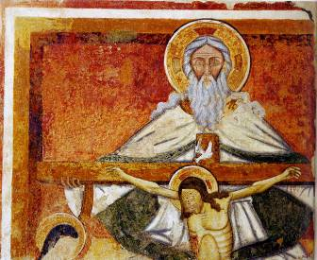

Il fatto che la Preghiera assuma questo andamento Trinitario rivela che la struttura del Battesimo è Trinitaria e, di conseguenza, lo è la vita, l’esistenza battesimale. L’esistenza cristiana è opera del Padre mediante il Figlio nel Dono dello Spirito Santo.

1. L’opera di Dio Padre

La Preghiera si inizia facendo memoria, anamnesi, dell’opera di Dio Padre nella storia della salvezza in vista dell’istituzione del Battesimo. Il punto di partenza della preghiera esprime un principio generale di dottrina sacramentaria per farne l’applicazione all’elemento acqua.

Il principio di dottrina sacramentaria dice: “Dio, per mezzo dei segni sacramentali, tu operi con invisibile potenza le meraviglie della salvezza”. E’ dunque affermato che i Sacramenti sono “segni”, cioè elementi materiali che cadono sotto l’esperienza dei sensi, possono essere visti, toccati, ascoltati, odorati, gustati: acqua, pane, vino, olio, profumo, parole, gesti del corpo.

Mediante tali realtà create, materiali, agisce “visibilmente” la Potenza di Dio che opera effetti che superano l’esperienza dei sensi, “vedo una realtà e ne comprendo un’altra”. L’affermazione che segna l’inizio della Preghiera è valida per tutti i Sacramenti della Chiesa. Il principio generale è quindi applicato ad un preciso elemento: l’acqua, che costituisce la “materia” per il sacramento stesso: “in molti modi, attraverso i tempi, hai preparato l’acqua tua creatura, ad essere segno del Battesimo”.

In vista del Battesimo, Dio ha “preparato” l’acqua, ha cioè disposto un metodo “pedagogico” per condurre i credenti a comprendere il significato che tale elemento della creazione veniva assumendo nella storia della salvezza.
Concluso questo “prologo” la Preghiera prosegue elencando, dunque “facendone memoria”-anamnesi, sei eventi di salvezza nei quali Dio ha “agito-operato” per mezzo dell’acqua.

Anamnesi I: L’acqua della creazione

“Fin dalle origini il tuo spirito si librava sulle acque perché contenessero in germe la forza di santificare”.

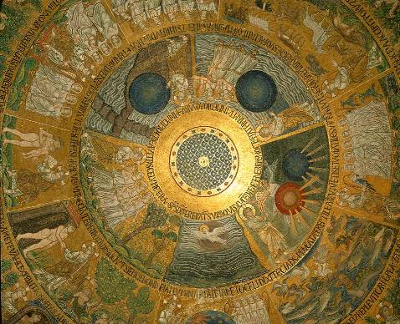

L’Anamnesi I rievoca il racconto della creazione, il primo “agire” di Dio: “In principio...” (cfr. Gen 1,1-2) con lo Spirito di Dio che “aleggia sulle acque”, su quelle acque risuona la Parola creatrice.

Così le “acque primordiali” divengono “figura” del Battesimo poiché sono fecondate e santificate dallo Spirito di Dio. Per noi, oggi, risulta questo insegnamento: come lo Spirito di Dio rese feconde le acque della creazione, così il medesimo Spirito, invocato sull’acqua del Fonte, la rende idonea a far nascere la “nuova” vita, la Vita divina. Il sacramento del Battesimo appare così una nuova nascita, una vita nuova donata al cristiano.

Anamnesi II: L’acqua del diluvio

“E anche nel diluvio hai prefigurato il Battesimo, perché, oggi come allora, l’acqua segnasse la fine del peccato e l’inizio della vita nuova”.

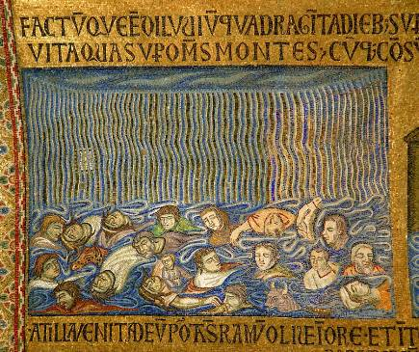

Siamo qui al racconto biblico di Gen 6,5-8,14; il diluvio mandato da Dio per castigare il peccato e la malvagità umana.

La narrazione biblica vuole mostrare il giudizio di Dio, giudizio che prefigura quello finale, ma insieme mostra la salvezza accordata a Noè e ai suoi, figura della salvezza in Cristo mediante il Battesimo. Infatti, Gesù paragona il Giudizio finale ai tempi di Noè (Mt 24,37-39), e un testo del N.T. (1 Pt 3,18-21) esprime la prefigurazione del diluvio in relazione al Battesimo “che ora salva noi”.

La Preghiera ci offre qui questo insegnamento: il Battesimo è distruzione del peccato e inizio di vita nuova mediante l’acqua. Il Battesimo produce la morte del peccato nel peccatore, e la morte del peccatore rispetto al peccato.

Anamnesi III: L’acqua del Mare Rosso

“Tu hai liberato dalla schiavitù i figli di Abramo, facendoli passare illesi attraverso il Mar Rosso, perché fossero immagine del futuro popolo dei battezzati”.

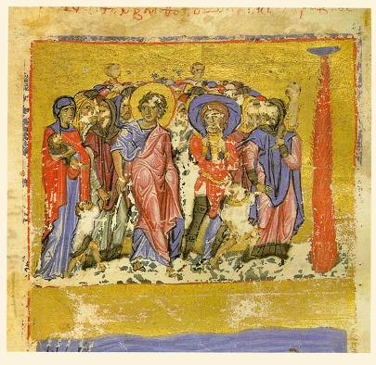

Sentiamo qui risuonare il canto felice di Maria e del popolo Ebraico sulle sponde del mare: “Cantiamo al Signore è veramente glorioso”.
Mosè per divino Comando, “apre” il mare con il suo bastone (Es 14,15-31).

Questo evento della storia di salvezza risuona di continuo nell’A.T., e anche il N.T. vi legge la prefigurazione dell’Evento e Mistero centrale di Cristo. L’Apostolo Paolo pone l’esodo in relazione al Battesimo e all’Eucaristia: 1 Cor 10,1-4.6.
Anche la “lettura” dei Padri indica il passaggio del Mar Rosso come prefigurazione del Battesimo: la “Nube”, segno dello Spirito Santo; le acque “vita” per gli ebrei, “morte” per gli Egiziani sono simbolo della liberazione dalla schiavitù del peccato e della “vittoria” sul nemico, il “Maligno” reso impotente.

In questa III Anamnesi, la Preghiera ci insegna che il Battesimo è un nuovo Esodo che libera dalla schiavitù del demonio e del peccato, e introduce nel servizio di Dio cioè nel vero “culto”. Israele che “passa” il mare è segno della Chiesa.
A questo punto della preghiera si concludono le evocazioni dell’A.T.

Anamnesi IV: Le acque del Giordano

“Infine nella pienezza dei tempi il tuo Figlio, battezzato nell’acqua del Giordano, fu consacrato dallo Spirito Santo”

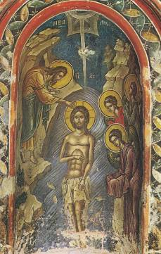

Si passa ora ad evocare il N.T. con il Battesimo di Gesù presentato dagli Evangeli Sinottici (Lc 3,21-22; Mt 3,16-17; Mc 1,9-11).

E’ descritta una manifestazione Trinitaria: su Gesù disceso nelle acque per il battesimo di Giovanni si effonde lo Spirito in forma di Colomba, e il Padre fa udire la sua Voce che rivela ed attesta la Filiazione divina di Gesù. Questo Evento, come del resto anche gli altri citati, ha un’interpretazione nelle Sacre Scritture. Parlando nella Sinagoga del suo paese, mentre inizia il suo ministero “evangelico”, Gesù vi fa riferimento parlandone come di “Unzione spirituale” applicando a sé il testo del profeta Isaia (Is 6,1; cfr. Lc 4,18).

Il significato della scena è tanto vivido da farla apparire “visibile”: Lo Spirito Santo scende sull’Umanità di Gesù, la santifica, la rende santificante; a sua volta l’Umanità di Gesù, immersa nelle acque le santifica e le rende santificanti.
Questa anamnesi mostra il significato dell’acqua battesimale come acqua di santificazione fluente dallo Spirito Santo. Il Battesimo dunque, è comunicazione di santità.

Anamnesi V: L’acqua dal Costato trafitto

“Innalzato sopra la croce, egli versò dal suo fianco sangue ed acqua”.

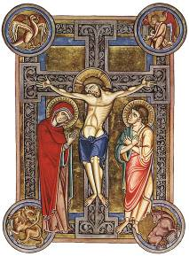

La Preghiera ora ci pone davanti al Mistero della Croce. Dopo aver innalzato Gesù sulla Croce i soldati: “venuti da Gesù e vedendo che era già morto, non gli spezzarono le gambe, ma uno dei soldati gli colpì il fianco con una lancia e subito ne uscì sangue ed acqua” (Gv 19,33-34).

Questo “fatto” trova la sua spiegazione dentro il medesimo Evangelo di Giovanni (7,37-39); allorquando Gesù nel momento culminante della Festa disse: “Chi ha sete venga a me e beva chi crede in me; come dice la Scrittura fiumi d’acqua viva sgorgheranno dal suo seno. Questo egli disse riferendosi allo Spirito che avrebbero ricevuto i credenti in lui. Infatti non c’era ancora lo Spirito perché Gesù non era stato ancora glorificato”. Questa promessa profetica Gesù l’adempie dall’alto della Croce. Dal suo Fianco trafitto fluisce l’Acqua viva, segno dello Spirito Santo e del Battesimo.

E’ in questo momento culmine nell’esistenza terrena del Salvatore, che la fede e la Tradizione della Chiesa vede scaturire il Fonte e contempla se stessa, Sposa, nata dal Costato del vero, nuovo, unico Adamo del quale l’antico fu immagine profetica.
Da questo passo della nostra Preghiera cogliamo il significato dell’acqua battesimale come simbolo del Dono dello Spirito Santo che si effonde dal Costato di Gesù. Il Battesimo, dunque, dona al credente lo Spirito Santo, facendolo diventare “pneumatoforo” portatore di Spirito Santo.

Anamnesi VI: L’acqua del Battesimo

“E dopo la sua resurrezione comandò ai discepoli: ‘Andate, annunciate il Vangelo a tutti i popoli, e battezzateli nel nome del Padre e del Figlio e dello Spirito Santo”.

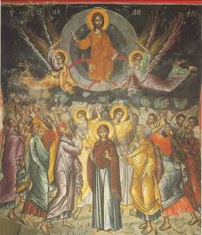

Fin qui abbiamo contemplato la storia, i momenti di salvezza nei quali Dio ha preparato l’acqua, sua creatura, a divenire segno della grazia battesimale. Ora questo elemento può essere assunto nel comando di Cristo, che affida agli Apostoli la missione di annunciare e di battezzare.

L’Evangelo di Matteo si conclude con le parole : “Mi è stato dato ogni potere in cielo e in terra. Andate dunque e ammaestrate tutte le nazioni, battezzandole nel nome del Padre e del Figlio e dello Spirito Santo. (…) Ecco io sono con voi tutti i giorni, fino alla fine del mondo” ( Mt 28,18-20)

Chi pronuncia tali parole è il Risorto, nella pienezza della sua Gloria e della sua Potenza su tutto il creato.
In forza della sua Signoria universale Egli , il Kyrios, trasmette ai suoi la missione universale di:
- annunciare l’Evangelo
- battezzare
- fare osservare i comandamenti.

Accompagna questo “invio” con la promessa della sua Presenza ed assistenza efficace in ogni tempo fino al suo glorioso Ritorno.
Dio, Padre e Figlio e Spirito Santo: è Autore della salvezza ed è la Verità dell’annuncio da portare alle nazioni.

A conclusione di queste Anamnesi, il Battesimo è presentato nel suo mistero totale di dono al credente della Vita Trinitaria.

Da questa prima parte della Preghiera di Benedizione abbiamo un progressivo insegnamento battesimale.
L’acqua battesimale così benedetta è segno efficace:
- di vita nuova
- di liberazione dalla schiavitù del demonio
- di santificazione
- del Dono dello Spirito Santo
- di “dedicazione” al Padre e al Figlio e allo Spirito Santo.

Ora, tali realtà mentre “significate” sono anche “realizzate” in forza del Sacramento.
Questa è la ricchezza del Battesimo, “porta dei sacramenti”, nei quali lo Spirito Santo è simboleggiato:
- dalla colomba con l’olivo dopo il diluvio
- dalla Nube nell’Esodo
- dalla colomba al Giordano
- dall’acqua fluente dal costato del Salvatore

Spirito Santo che ancora opera nel credente mediante la “creatura” acqua resa elemento sacramentale.

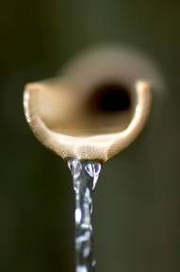

2. Invocazione dello Spirito Santo



Tutto quanto è stato richiamato alla “memoria”, avvenne nel corso della storia di Dio con l’uomo, storia di salvezza.
Ora, dopo aver “fatto memoria”, la preghiera domanda a Dio Padre l’attuazione nel momento presente di tale evento di salvezza, mediante l’acqua battesimale, sulla quale è fatta l’invocazione.

Colui che deve “operare” oggi quanto “abbiamo ricordato” nella storia è lo Spirito Santo. Lui può infondere nell’acqua la sua Forza di nuova creazione, nuova vita, liberazione e santificazione. Siamo così all’Epiclesi:

“E ora, Padre, guarda con amore la tua Chiesa: fa’ scaturire per lei la sorgente del Battesimo, infondi in quest’acqua, per opera dello Spirito Santo, la grazia del tuo unico Figlio; affinché, con il sacramento del Battesimo, l’uomo fatto a tua immagine, sia lavato dalla macchia del peccato, e dall’acqua e dallo Spirito Santo rinasca come nuova creatura. Con la mano destra tocca l’acqua e prosegue: Discenda in quest’acqua la potenza dello Spirito Santo”.

Lo Spirito Santo è più volte nominato;
- Egli interviene per infondere nell’acqua la forza di Cristo
- Egli fa rinascere l’uomo come nuova creatura
- Egli è Autore di Potenza.

La prima domanda orante è al Padre affinché faccia “scaturire per la Chiesa la sorgente del Battesimo”.
Questa preghiera trova la sua ispirazione nelle Sacre Scritture:
- l’acqua che scaturisce dalla roccia nel deserto (Num 20,11)
- l’acqua donata da Dio; (Sal 78,16; Sal 105,41; Is 18,21; Ez 47,1; Gl 4,18; Zac 13,1)

Ora, la “roccia”, il “tempio” da cui sgorgano questi fiumi di acqua SONO “figura” dell’Umanità di Cristo
Perciò segue la domanda: “Infondi in quest’acqua per opera dello Spirito Santo la grazia del tuo unico Figlio”. Quest’acqua che sgorga dal Cristo ci porta, per opera dello Spirito Santo, la Grazia del Figlio.

Infatti, come il Grembo di Maria fu reso fecondo dall’azione dello Spirito Santo, così l’acqua del Fonte battesimale, grembo della Chiesa, è fecondata dall’effusione del medesimo Spirito per cui gli uomini rinascono come figli di Dio.

La preghiera poi, mentre li chiede, ci indica gli effetti del sacramento:
- “l’uomo fatto a tua immagine sia lavato ... rinasca nuova creatura”.
Anche qui i riferimenti biblici sono numerosi:
- l’uomo creato a “immagine e somiglianza” (Gen 1,26; cfr. 9,6; Sap 2,23)
- con il peccato l’uomo ha “deformato” in sé questa immagine, non distrutta, il Battesimo lava questa deformità: “Siete stati lavati, siete stati santificati, siete stati giustificati nel nome del Signore Gesù Cristo e nello Spirito del nostro Dio” (1 Cor 6,11). Così “l’immagine e somiglianza” è restaurata nella sua luminosità: “Noi tutti riflettendo come in uno specchio la gloria del Signore siamo trasformati in quella medesima immagine di gloria in gloria secondo lo Spirito del Signore” (2 Cor 3,18).

Quindi la Preghiera continua: “discenda in quest’acqua la potenza dello Spirito Santo”. E’ l’Epiclesi, la parola si fa anche gesto, il ministro del Battesimo pronunciando questa preghiera tocca l’acqua con la mano. E’, in un certo modo, il rinnovarsi della scena evangelica al fiume Giordano. In quel giorno Gesù santificato dallo Spirito Santo, disceso in Lui, comunicò la sua santità e la sua forza di santificazione, ora è il ministro, nel quale fu compiuta “efficacemente” l’invocazione e il Dono dello Spirito Santo nel sacramento dell’Ordine, a compiere, in forza del medesimo Spirito, l’opera di santificazione. Parole e gesto rendono l’acqua battesimale “capace” di efficacia salvifica:

3. Intercessione mediante il Figlio

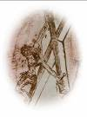

La Preghiera si conclude con l’indicazione dell’effetto battesimale mediante l’Intercessione e la mediazione del Figlio, Gesù Cristo Signore nostro:

“...perché coloro che in essa riceveranno il Battesimo, siano sepolti con Cristo nella morte e con lui risorgano alla vita immortale. Per Cristo nostro Signore”.

Queste parole esprimono la Grazia battesimale secondo l’insegnamento offerto dall’Apostolo Paolo:
“Per mezzo del battesimo siamo stati sepolti insieme a lui nella morte perché come Cristo fu risuscitato dai morti per mezzo della gloria del Padre così anche noi possiamo camminare in una vita nuova. Se infatti siamo stati completamente uniti a lui con una morte simile alla sua, lo saremo anche con la risurrezione. Ma se siamo morti con Cristo crediamo che anche vivremo con lui, sapendo che Cristo risuscitato dai morti non muore più. Così anche voi consideratevi morti al peccato ma viventi per Dio in Cristo Gesù” (Rom 6, 4-5.8-9.11).

“Con Cristo siete stati sepolti insieme nel battesimo, in lui anche siete stati insieme risuscitati per la fede nella potenza di Dio che lo ha risuscitato dai morti” (Col 2,12).

E’ questa la visione del Battesimo, come partecipazione al Mistero della Morte e Resurrezione di Cristo, raffigurato anche dal Rito, il suo simbolismo più vero sarebbe l’immersione. Nell’acqua è sepolto, nella morte di Cristo, l’uomo peccatore e riemerge “figlio-santo” nella Resurrezione di Lui.

La Preghiera ci insegna dunque che il Battesimo è nuova creazione, nuova vita, distruzione del peccato, nascita di una nuova stirpe, liberazione dalla schiavitù del Maligno, santificazione, Dono dello Spirito Santo, consacrazione, “dedicazione” a Dio Padre e Figlio e Spirito Santo.

Tutto ciò, mediante il segno dell’acqua, è operato dallo Spirito Santo che:
- aleggiava sulle acque primordiali fecondandole di vita
- simboleggiato dalla Colomba al diluvio
- dalla nube dell’Esodo
- disceso su Gesù al Giordano
- da Lui effuso sulla Croce

e ora discende nell’acqua comunicandole la sua Forza, che nell’uomo peccatore:
- lava il peccato
- restaura “l’immagine e somiglianza”
- dona la conformità a Gesù inserendo nella sua Morte e Resurrezione.

Quanto la Preghiera annuncia, il Rito lo compie, affinché la vita ne sia attuazione: nel perenne rendimento di grazie, nel servizio sacerdotale della lode divina e della divina operosa carità.

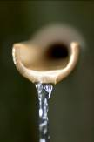

Attingete acqua dalla fonte viva del Signore,
perché vi è stata aperta.
Venite, voi tutti assetati,
e prendete la bevanda;
ristoratevi alla sorgente del Signore.
Essa è bella e limpida,
e ricrea l’anima.

Le sue acque sono più dolci del miele,
il favo delle api non è paragonabile con esse.
Dalle labbra del Signore zampilla
e dal cuore di lui prende nome.
Inesauribile ed indivisibile, essa arrivò
e fino a quando non apparve non fu conosciuta.

Felice chi ne bevve
e vi trovò ristoro.
Alleluia.

Atti di Giovanni, 24

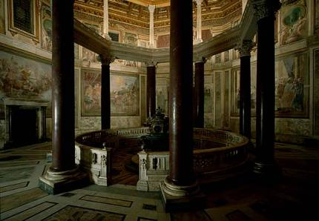

“Qui nasce per il cielo un popolo di alto lignaggio,
cui lo Spirito dà vita nelle acque da lui fecondate.

Con virgineo parto, la Madre Chiesa genera in queste acque
i figli che concepisce per virtù dello Spirito.

Sperate nel Regno dei Cieli, voi che rinascete in questo Fonte
alla beatitudine non può aspirare chi nasce una sola volta.

Qui è la sorgente della vita, che irriga tutta la terra,
scaturendo dalla ferita del Cristo.

Immergiti, peccatore, per purificarti nelle sacre onde;
l’acqua, in cui scendi vecchio, ti restituirà a nuova giovinezza.

Se vuoi essere puro, lavati in queste acque,
quale che sia la tua colpa, originale o personale.

Nulla separa più i rinati: un solo Fonte
li unisce, un solo Spirito, una sola fede.

Nessuno si spaventi del numero o del peso delle sue colpe:
sarà santo chi nascerà da queste onde”.

(Iscrizione sul Battistero del Laterano)

